Deteção de Glúten e Alergénios
em Rótulos Alimentares
Relatório Final do Projeto
Introdução à Inteligência Artificial
Universidade Fernando Pessoa — 2026
Caio Rosa (160173003)
Lucélia Ferreira (240001227)
Nadine Jeremias (240001501)

Resumo
Este projeto desenvolve um sistema de Inteligência Artificial que analisa a fotografia de um rótulo alimentar e identifica automaticamente a presença de glúten e de alergénios, assinala ingredientes ambíguos e atribui um grau de risco, sempre com uma justificação por ingrediente. A solução combina reconhecimento ótico de carateres (OCR), processamento de linguagem natural (PLN), um classificador baseado em regras e modelos de aprendizagem supervisionada (Naive Bayes, Árvore de Decisão e Random Forest). Todas as etapas reutilizam conceitos lecionados na unidade curricular. Na avaliação não circular sobre texto real, o sistema atinge 91,2 % de exatidão na deteção de glúten; o melhor modelo supervisionado (Random Forest) alcança 88,7 % de exatidão no conjunto de teste.

1. Introdução e objetivo
A doença celíaca e as alergias alimentares obrigam muitos consumidores a ler cuidadosamente os rótulos. O Regulamento (UE) n.º 1169/2011 torna obrigatória a declaração de 14 alergénios (entre os quais os cereais com glúten, o leite, os ovos, a soja, o amendoim e os frutos de casca rija). Contudo, a leitura manual é morosa e propensa a erros, e a origem de alguns ingredientes (amido, aromas, proteína vegetal) nem sempre é clara.
O objetivo é construir uma aplicação que, a partir de uma imagem de um rótulo, produza uma análise clara, explicável e justificável: deteção de glúten (em cinco graus, de «Sem Glúten» a «Contém Glúten»), estado de alergénios, identificação de ingredientes ambíguos, grau de risco e recomendações ao consumidor.

2. Reavaliação técnica da proposta
A proposta inicial sugeria «construir um modelo de linguagem (LLM) de raiz». Após análise crítica, esta via foi rejeitada: treinar um LLM exige enormes volumes de dados, tempo de treino e recursos computacionais incompatíveis com o contexto académico, e seria desadequado a um problema que é, na sua essência, de extração e classificação de informação estruturada.
Optámos por uma arquitetura modular — OCR + PLN + regras especializadas + classificadores supervisionados — mais transparente, mais barata de treinar e diretamente alinhada com a matéria lecionada. Esta escolha privilegia também a explicabilidade, requisito central do enunciado: ao contrário de um modelo «caixa-negra», cada decisão é justificada ao nível do ingrediente.

3. Arquitetura geral do sistema
O sistema está organizado em oito fases. As fases 1 e 2 (investigação e construção do conjunto de dados) sustentam o resto: definem a base de conhecimento e o conjunto de treino. As fases 3 a 7 formam o fluxo de produção — da imagem ao relatório — e a fase 8 mede o desempenho. O diagrama seguinte resume todo o processo.
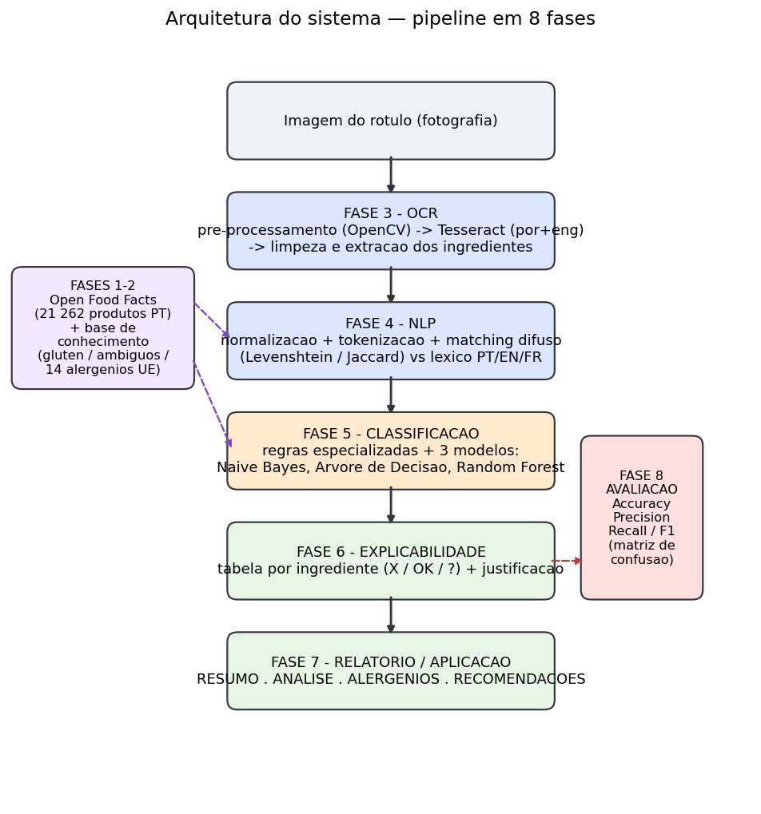
Cada fase comunica com a seguinte através de estruturas de dados bem definidas (o resultado da análise de PLN alimenta as regras, que alimentam o motor de explicabilidade, que alimenta o relatório), o que torna o código modular e testável de forma independente.

4. Dados e base de conhecimento (Fases 1–2)
A fonte de dados é o Open Food Facts, base alimentar pública com forte presença de produtos europeus. A partir do dump oficial (~9 GiB, lido em modo de fluxo para não esgotar a memória) extraímos 21 262 produtos comercializados em Portugal, guardando os campos relevantes: nome, marca, categorias, ingredientes, alergénios, traços, etiquetas, Nutri-Score e país.
A preparação dos dados incluiu limpeza (remoção de registos sem ingredientes e de duplicados), normalização de texto e uniformização. Verificámos que o texto livre do dump contém «mojibake» (carateres corrompidos), pelo que demos prioridade à coluna normalizada de tags de ingredientes (taxonomia «en:») para a análise estatística e para o treino.
A base de conhecimento (módulo knowledge_base) codifica o saber do domínio: as tags de cereais com glúten, as tags de ingredientes ambíguos e os 14 alergénios obrigatórios da União Europeia, com a respetiva designação em português. É o núcleo simbólico que as fases seguintes consultam.

5. Extração de texto — OCR (Fase 3)
O módulo de OCR converte a imagem em texto. O fluxo é: pré-processamento com OpenCV (escala de cinzentos, redução de ruído, binarização e correção de inclinação), reconhecimento com o motor Tesseract configurado para português e inglês, limpeza do texto (correção de erros típicos, junção de palavras hifenizadas, remoção de ruído de margens) e, por fim, isolamento da secção «Ingredientes» por heurística. A escolha do Tesseract justifica-se por ser livre, maduro e com bom suporte de português.

6. Processamento de linguagem natural (Fase 4)
Esta fase transforma texto livre numa análise estruturada. As etapas são a normalização (forma Unicode, minúsculas, remoção de acentos para efeitos de comparação), a tokenização da lista de ingredientes (separação por vírgulas, parênteses, percentagens e conjunções «e/y/and») e a remoção de inconsistências (números, códigos de aditivos, ruído).
O coração da fase é a correspondência (matching) entre cada segmento de texto e um léxico de ingredientes em português, inglês e francês, que faz a ponte para as tags «en:» da base de conhecimento. A correspondência é primeiro exata e, quando falha — algo frequente devido a erros de OCR como «Batato» por «batata» ou «centeo» por «centeio» — recorre a métricas de distância. Aqui aplicámos diretamente os conceitos das aulas de Estilometria: a distância de Levenshtein (com um rácio de semelhança normalizado) e o índice de Jaccard, ambos implementados em Python puro. A correspondência é ordenada por especificidade, para que «farinha de trigo» (glúten) prevaleça sobre «farinha» (ambíguo) e «amido de milho» (seguro) sobre «amido» (ambíguo). O sistema deteta ainda as declarações «contém», «pode conter traços» e o rótulo «sem glúten».

7. Classificação e treino dos modelos (Fase 5)
O enunciado pede a comparação de várias abordagens. Implementámos primeiro um classificador baseado em regras especializadas, que a partir das tags de um produto atribui o estado de glúten («sem», «contém» ou «suspeito») e que constitui a referência explicável do sistema.
Em seguida treinámos modelos de aprendizagem supervisionada. Como não dispúnhamos de rótulos humanos para todos os produtos, usámos uma estratégia de supervisão fraca: as próprias regras geram o rótulo de cada produto, funcionando como «professor» automático. Cada produto é representado por um vetor binário do tipo «saco de tags» (bag-of-tags): para cada tag de ingrediente do vocabulário, 1 se está presente, 0 caso contrário. O conjunto resultante tem 8 770 amostras, 968 atributos e 3 classes.
Comparámos três algoritmos lecionados: Naive Bayes de Bernoulli, implementado de raiz a partir do Teorema de Bayes (verosimilhança de Bernoulli com suavização de Laplace e cálculo em espaço logarítmico para evitar underflow); a Árvore de Decisão; e a Random Forest. O protocolo de treino seguiu o que foi ensinado: divisão em treino e teste (train_test_split) estratificada, validação cruzada K-Fold estratificada com 5 folds, e o ciclo fit/predict. A avaliação reutiliza o código do professor (confusion_matrix2), que calcula a matriz de confusão e as métricas Accuracy, Precision, Recall e F1. A nossa implementação de Naive Bayes foi validada por coincidir 100 % com a do scikit-learn.
Modelo | K-Fold (exatidão) | Teste (exatidão) | Macro-F1
Naive Bayes (de raiz) | 81,3 % | 82,0 % | 80,8 %
Árvore de Decisão | 87,8 % | 87,9 % | 87,0 %
Random Forest | 89,5 % | 88,7 % | 88,1 %
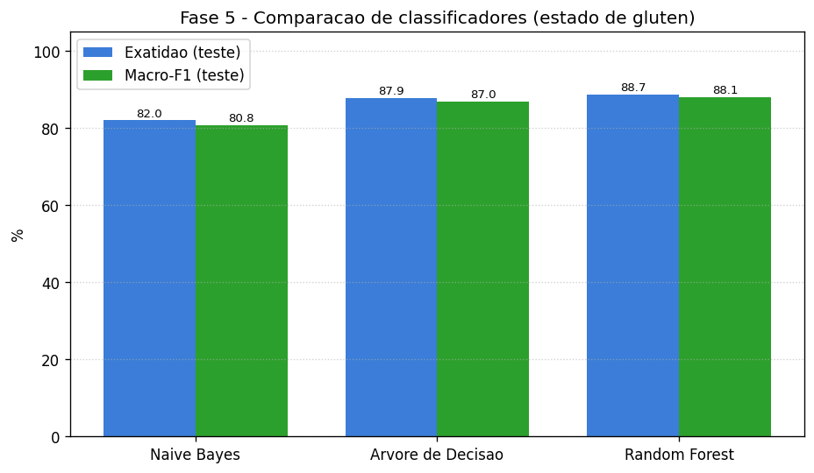
A Random Forest obteve o melhor desempenho. O Naive Bayes ficou abaixo sobretudo na classe «suspeito» (a mais difícil para todos os modelos), o que é coerente com a sua hipótese de independência entre atributos. Note-se que o problema não é trivial: o vocabulário exclui tags muito raras e o rótulo depende também de campos que não entram nos atributos, pelo que existe aprendizagem real e não mera memorização das regras.

8. Explicabilidade (Fase 6)
O sistema justifica todas as decisões. Para cada ingrediente reconhecido produz uma linha com um símbolo de estado — ❌ contém glúten, ⚠️ ambíguo ou alergénio, ✅ seguro — e uma observação textual, incluindo a tag «en:» de origem (rastreabilidade) e a confiança quando a correspondência foi aproximada. Esta camada não acrescenta lógica de decisão: torna transparente aquilo que as regras e o PLN já determinaram.

9. Relatório e aplicação (Fase 7)
Todo o pipeline culmina num relatório automático com quatro secções: RESUMO (classificação global), ANÁLISE DOS INGREDIENTES (tabela detalhada), ALERGÉNIOS DETETADOS e RECOMENDAÇÕES. As recomendações são geradas por regras a partir do grau de risco, dos ingredientes ambíguos, dos alergénios e da qualidade do reconhecimento (por exemplo, «produto inadequado para celíacos» ou «confirmar a origem do amido junto do fabricante»). Disponibilizámos o sistema como linha de comandos e como aplicação web (Flask), onde o utilizador cola o texto ou carrega a foto do rótulo e recebe o relatório com cores por grau de risco.

10. Avaliação e validação (Fase 8)
Avaliámos o sistema em três frentes, sempre com as métricas e a matriz de confusão do professor.
A) Modelo supervisionado: a Random Forest obteve 88,7 % de exatidão e 88,1 % de macro-F1 no conjunto de teste retido.
B) Pipeline completo, de forma não circular: corremos o PLN e as regras sobre o texto livre de ingredientes e comparámos a deteção de glúten com um rótulo independente — o campo de alergénios do Open Food Facts, que o pipeline nunca lê. Em 1 500 produtos obtivemos 91,2 % de exatidão, com precisão de 85,7 % e recall de 89,9 % na deteção de glúten.
Avaliação | Exatidão | Precisão (glúten) | Recall (glúten)
Random Forest (teste) | 88,7 % | — | —
Pipeline vs rótulo independente | 91,2 % | 85,7 % | 89,9 %
C) Impacto do OCR: nas fotografias reais (confiança média ~48 %) o veredicto obtido a partir da imagem é tipicamente menos grave do que o obtido a partir do texto limpo, evidenciando que a qualidade fotográfica é a principal fragilidade.
A análise de erros foi reveladora. Antes de alargar o léxico, os falsos negativos deviam-se sobretudo a rótulos em inglês e francês; juntar esses termos elevou a exatidão da avaliação B de ~88 % para 91,2 % e o recall de glúten de 80 % para ~90 %. Vários «falsos positivos» revelaram-se, na verdade, deteções corretas que o rótulo do Open Food Facts tinha omitido, pelo que a precisão real é superior à medida.

11. Reutilização dos conceitos das aulas
Um requisito central foi demonstrar a aplicação prática da matéria. A tabela seguinte resume onde cada conceito foi usado.
Conceito lecionado | Onde foi aplicado
Teorema de Bayes / Naive Bayes | Classificador implementado de raiz
Distâncias Levenshtein, Jaccard, Hamming | Correspondência difusa de texto de OCR
train_test_split, fit, predict | Treino dos classificadores
Validação cruzada K-Fold estratificada | Estimativa robusta de desempenho
Árvore de Decisão e Random Forest | Modelos comparados (scikit-learn)
Matriz de confusão e métricas | Avaliação (código confusion_matrix2 do professor)
O código de matriz de confusão fornecido nas aulas foi reutilizado literalmente, tanto na comparação de modelos (Fase 5) como na validação final (Fase 8), garantindo coerência entre o que foi ensinado e o que foi medido.

12. Limitações
- O OCR é a maior fonte de erro: em fotografias de baixa qualidade parte do texto não é recuperada e o veredicto tende a subestimar o risco.
- O léxico cobre português, inglês e francês; outras línguas (italiano, espanhol) ainda geram falsos negativos.
- A correspondência difusa favorece o recall (mais seguro sobre-assinalar risco), o que introduz alguns falsos positivos.
- Os classificadores usam rótulos gerados pelas próprias regras (supervisão fraca): medem a capacidade de reproduzir as regras, não um juízo humano independente.
- O rótulo de alergénios usado como referência na Fase 8 é preenchido por contribuidores e tem omissões, o que adiciona ruído à medição.

13. Conclusão — considerações finais e aprendizagem
Cumprimos todos os objetivos do enunciado: construímos uma aplicação que recebe a fotografia de um rótulo e produz uma análise automática, explicável e justificada do risco de glúten e de alergénios, com resultados sólidos (91,2 % de exatidão na deteção de glúten sobre texto real).
A principal aprendizagem foi confirmar que, para um problema bem delimitado, uma arquitetura clássica e modular pode ser mais adequada — e muito mais transparente — do que uma solução monolítica de grande dimensão. Cada peça (OCR, PLN, regras, classificadores) resolve uma parte do problema e pode ser validada isoladamente, o que facilitou o desenvolvimento e a deteção de erros.
Aprendemos também a importância de uma avaliação honesta. Ao medir o pipeline contra um rótulo independente, em vez dos rótulos gerados pelas nossas próprias regras, evitámos uma avaliação circular e expusemos as verdadeiras fragilidades — desde logo a cobertura linguística do léxico, que corrigimos e cuja melhoria pudémos quantificar. A própria análise de erros ensinou-nos a distinguir falhas do sistema de omissões dos dados de origem.
Do ponto de vista dos conteúdos, o projeto consolidou a compreensão do Teorema de Bayes (ao implementar o Naive Bayes de raiz), das métricas de distância em PLN, do protocolo de treino e validação (train/test, K-Fold) e da leitura de uma matriz de confusão. Por fim, num domínio ligado à saúde, interiorizámos que a explicabilidade não é um extra mas um requisito: um sistema que aconselha sobre alimentos tem de justificar cada decisão para ser digno de confiança.
Como trabalho futuro, identificamos o reforço do OCR, o alargamento do léxico a mais línguas e a recolha de um pequeno conjunto de rótulos com verdade anotada por humanos, que permitiria uma avaliação ainda mais rigorosa.

